Un outil pour la pratique, en toute autonomie
Séquence 5. La participation : drôle(s) de cuisine(s) !

Pourquoi cet outil ?

Un outil pour questionner vos projets actuels et futurs, et identifier des améliorations possibles relatives à la participation des acteurs, et particulièrement des personnes concernées.
- Décrire vos projets
- Identifier leurs forces, leviers et opportunités
- Identifier les manques et les freins
- Ajuster, renforcer, compléter
Cet outil vous permettra d’engager la réflexion autour de la question : « Mon projet s’accompagne-t-il d’une démarche participative, selon quel objectif, quelles règles et quel processus ? »

La question sous-jacente est bien celle du degré de réponse de vos projets aux problématiques soulevées au sein des diagnostics de santé ou des états des lieux réalisés en amont de vos projets.

La grille qui vous est présentée ici est construite en s’inspirant d’outils existants : Action communautaire en santé et participation de Cultures&Santé, Guide pratique d’auto-évaluation des effets de votre démarche communautaire en santé de l’Institut Renaudot et Mener une évaluation de démarches de participation de Periferia.

Comment utiliser cet outil ?
Un tableau = un projet actuel ou en cours d’élaboration
Le tableau peut être copié autant que nécessaire, pour décortiquer l’ensemble de vos projets. Nous vous proposons de :
- Utiliser une première fois le tableau pour questionner votre projet, seul·e ou avec des collègues / partenaires...
- Laisser passer un peu de temps, favorable à la réflexion.
- Utiliser une deuxième fois ce tableau et tenter de préciser vos réponses, d’affiner vos arguments ainsi que les pistes d’améliorations potentiels.
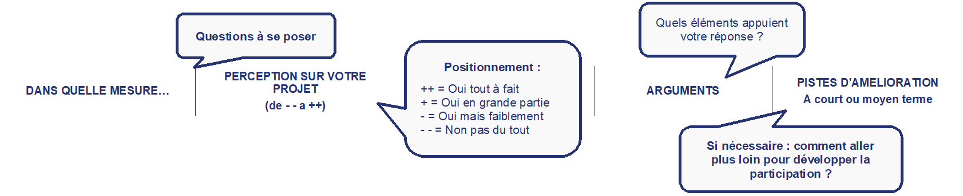
- Reprendre et compléter ce tableau au gré du déroulement de votre projet pour en mesurer les évolutions.

NOM DU PROJET : _________________________________________________________________________________________________________
LES OBJECTIFS ET LES REGLES DE LA PARTICIPATION SONT-ILS CLAIRS ?
DANS QUELLE MESURE… | PERCEPTION SUR VOTRE PROJET  (de - - a ++) | arguments | pistes d’amelioration  A court ou moyen terme
… Le sens et les objectifs de la participation ont-ils été discutés et validés par l’ensemble des parties prenantes ?
… Un niveau de participation à atteindre a-t-il été défini ?
LA METHODOLOGIE UTILISEE POUR LE PROCESSUS PARTICIPATIF EST-ELLE APPROPRIEE
POUR STIMULER LA PARTICIPATION D’UN GRAND NOMBRE DE PERSONNES ?
DANS QUELLE MESURE… | PERCEPTION SUR VOTRE PROJET  (de - - a ++) | arguments | pistes d’amelioration  A court ou moyen terme
… La méthodologie utilisée pour le processus participatif est-elle appropriée pour stimuler la participation d’un grand nombre de personnes ?
… La question ou le problème posé a-t-il fait l’objet d’échanges entre les parties prenantes du projet ?
… Un point a-t-il été fait sur les connaissances à partager pour permettre à chacun de s’engager ?
… Des techniques d’animation ont-elles été choisies pour faciliter la prise de parole et le positionnement des participants ?
… Le repérage et la mobilisation des acteurs ont-ils fait l‘objet d’une stratégie spécifique ?
DANS QUELLE MESURE LA PARTICIPATION A-T-ELLE FAIT L’OBJET D’UNE EVALUATION ?
DANS QUELLE MESURE… | PERCEPTION SUR VOTRE PROJET  (de - - a ++) | arguments | pistes d’amelioration  A court ou moyen terme
… Les participants collaborent à l’élaboration et à la mise en œuvre de l’évaluation ?
… Le niveau de participation attendu a-t-il été atteint ?
Cet outil est à votre disposition. N’hésitez pas à l’adapter selon vos besoins.

